Вложение: 1011001101010010011010111010111010101001000100010011110101010101 – 64 бита

Фрагменты размером 128х64 пикселя

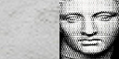  

Длина блока 4х1 для Длина блока 4х1 слева Длина блока 4х1 слева

Всего изображения 8х2 справа 8х4 справа 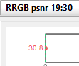 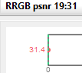 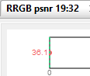

  

Длина блока 4х1 для Длина блока 4х1 слева Длина блока 4х1 слева

Всего изображения 8х2 справа 8х4 справа

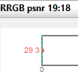 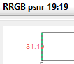 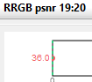

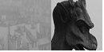  

Длина блока 4х1 для Длина блока 4х1 слева Длина блока 4х1 слева

Всего изображения 8х2 справа 8х4 справа

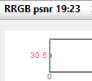 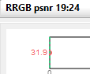 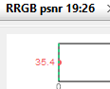

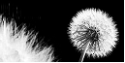  

Длина блока 4х1 для Длина блока 4х1 слева Длина блока 4х1 слева

Всего изображения 8х2 справа 8х4 справа

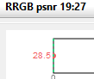 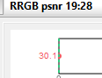 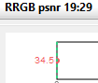

Сумма = 12838 Сумма = 163840

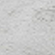 

|  |  |  |  |
| --- | --- | --- | --- |
| Область | Сумма | Порог | Процент |
| Незначимая | 12838 | 120 | 0% |
| 100 | 0% |
| 80 | 16% |
| 50 | 27% |
| Значимая | 163840 | 120 | 21% |
| 100 | 30% |
| 80 | 41% |
| 50 | 57% |

Сумма = 15835 Сумма = 134254

 

|  |  |  |  |
| --- | --- | --- | --- |
| Область | Сумма | Порог | Процент |
| Незначимая | 15835 | 120 | 3% |
| 100 | 6% |
| 80 | 15% |
| 50 | 24% |
| Значимая | 134254 | 120 | 17% |
| 100 | 29% |
| 80 | 37% |
| 50 | 61% |

Сумма = 24938 Сумма = 187343

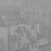 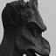

|  |  |  |  |
| --- | --- | --- | --- |
| Область | Сумма | Порог | Процент |
| Незначимая | 24938 | 120 | 0% |
| 100 | 7% |
| 80 | 21% |
| 50 | 31% |
| Значимая | 187343 | 120 | 24% |
| 100 | 35% |
| 80 | 43% |
| 50 | 69% |

 

Сумма = 53857 Сумма = 193432

|  |  |  |  |
| --- | --- | --- | --- |
| Область | Сумма | Порог | Процент |
| Незначимая | 53857 | 120 | 11% |
| 100 | 21% |
| 80 | 28% |
| 50 | 39% |
| Значимая | 193432 | 120 | 24% |
| 100 | 37% |
| 80 | 51% |
| 50 | 74% |